INLIGTINGSTEGNOLOGIE
Praktiese Assesseringstaak (PAT) 2026
Finale Onderhoud- en Verduidelikingsgids
Taak 7–10 en die EduBoek-program

Leerder | Andre du Preez
Graad | 11
Vak | Inligtingstegnologie
PAT-onderwerp | Besigheidsbestuursprogram
Gekose projek | EduBoek Skoolboekwinkelbestuursprogram
Dokument | Onderhouds- en leerhulpmiddel
Weergawe | 1.0.0

Professionele projekdokumentasie

Inhoudsopgawe
Klik op ’n inskrywing om na die afdeling te spring. Die bladsynommers is staties en kan na finale redigering nagegaan word.
Onderhoudsvereistes uit die PAT-opdrag 3
30-sekonde samevatting 3
Form-vir-form verduideliking 4
Databasis en ADO 4
Metodes en kode 5
Toetsing 5
Moontlike vrae en antwoorde 5
15-minute oefenonderhoud 6

Onderhoudsvereistes uit die PAT-opdrag
Die PAT bepaal dat Andre die werkende program elektronies moet demonstreer, toetsprosedures moet kan uitvoer en enige gekose stuk kode se doel en werking moet kan verduidelik. Die volledige projek en dokumentasie moet betyds ingedien word.
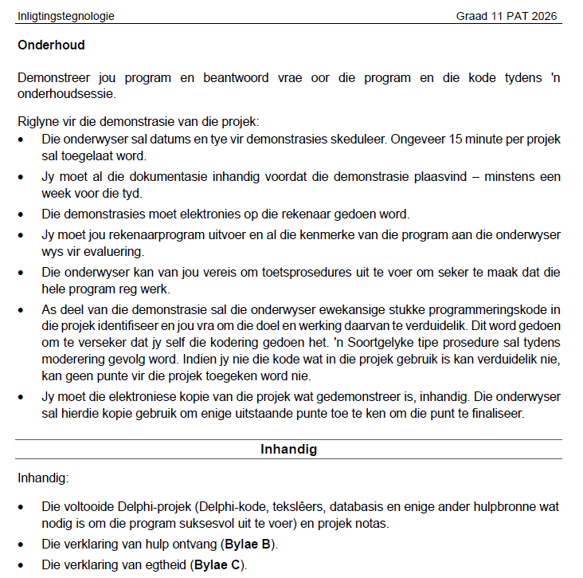
Figuur 1: PAT-riglyne vir die onderhoud, demonstrasie en finale inhandiging.
Belangrik: Die onderwyseres kan ewekansige kode kies. Andre moet daarom nie net die uitkoms ken nie, maar ook die veranderlikes, voorwaardes, lusse, SQL, ADO-koppeling en foutopvangs kan verduidelik.

30-sekonde samevatting
Kort antwoord
Ek het EduBoek in Delphi ontwerp as ’n skoolboekwinkelbestuurstelsel. Dit gebruik vier forms en ’n sentrale datamodule. ’n Access-databasis met tblBoeke en tblVerkope word deur ADO gekoppel. Die program doen CRUD, valideer invoer, gebruik skikkings, skryf tekslêerverslae, stoor verkope in ’n transaksie en toets normale, foutiewe en grensdata.

Form-vir-form verduideliking
Form | Doel | Belangrike events / metodes
frmHoofmenu | Logo, weergawe, rol, status en navigasie. | FormCreate, VerfrisStatus, btnVoorraad/Verkope/VerslaeClick.
frmVoorraad | Boek-CRUD en soek. | ValideerBoekInvoer, VulVeldeVanRekord, btnVoegBy/Wysig/VerwyderClick.
frmVerkope | Bereken en stoor verkope. | LaaiAktieweBoeke, ValideerVerkoopInvoer, BerekenVerkoopTotaal, btnStoorVerkoopClick.
frmVerslae | Bestuursverslae en .txt-uitvoer. | GenereerLaeVoorraadVerslag, GenereerVerkoopsOpsomming, GenereerKategorieOpsomming, SkryfGeskiedenis.
dmData | Sentrale ADO en databasis. | DataModuleCreate, KoppelDatabasis, VerfrisBoeke, BoekKodeBestaan, TelLaeVoorraad.

Databasis en ADO
Vraag | Kort antwoord
Hoekom Access? | Dit is die databasis wat die juffrou vereis en dit werk goed vir ’n plaaslike Graad 11-program.
Wat is ADO? | Die Delphi-tegnologie/komponente wat die program met Access laat kommunikeer.
Wat doen conBoekwinkel? | Dit hou een sentrale verbinding met Boekwinkel.mdb.
Hoekom twee tabelle? | Boeke en verkope is verskillende data; een boek kan baie verkope hê.
Primêre sleutel? | BoekID/VerkoopID identifiseer elke rekord uniek.
Vreemde sleutel? | tblVerkope.BoekID verwys na tblBoeke.BoekID.
Hoekom geen totaalveld? | Totaal word veilig uit Hoeveelheid × EenheidsPrys bereken.
Wat is CRUD? | Create, Read, Update en Delete - byvoeg, lees, wysig en uitvee.

Metodes en kode
Metode | Wat Andre kan sê
SkepDatabasisIndienNodig | Dit kyk of die .mdb bestaan en skep dit slegs op die eerste loop.
ValideerBoekInvoer | Dit toets alle verpligte boekdata, datatipes, reekse en ’n unieke kode.
LaaiAktieweBoeke | Dit lees aktiewe boeke en vul parallelle skikkings vir ID, prys en voorraad.
BerekenVerkoopTotaal | Dit is ’n funksie wat hoeveelheid × prys teruggee.
btnStoorVerkoopClick | Dit valideer, begin ’n transaksie, INSERT die verkoop, UPDATE voorraad en commit/rollback.
GenereerKategorieOpsomming | Dit gebruik ’n for-lus binne ’n while-lus om elke kategorie teen elke boek te toets.
SkryfGeskiedenis | Dit append ’n tyd-, rol- en lêernaamlyn na VerslagGeskiedenis.txt.

Toetsing
Term | Kort definisie | EduBoek-voorbeeld
Normale data | Geldige tipiese data. | Verkoop 2 uit voorraad 12.
Foutiewe data | Data wat gekeer moet word. | Prys = abc of geen boek gekies.
Grensdata | Data presies op ’n limiet. | Verkoop presies die beskikbare voorraad.
Transaksietoets | Toets dat twee DB-wysigings saam slaag. | Verkoop en voorraad-UPDATE moet saam commit of rollback.

Moontlike vrae en antwoorde
Vraag | Kort antwoord
Wat gebeur op die eerste programloop? | Die program skep die Data- en Verslae-gidse, skep Boekwinkel.mdb en tabelle indien nodig, en koppel ADO.
Hoekom gebruik jy ’n datamodule? | Dit sentraliseer die verbinding en navrae sodat forms nie elkeen ’n aparte verbinding benodig nie.
Hoekom word forms modaal geskep? | Die gebruiker voltooi een hoofaktiwiteit op ’n slag en die form word daarna veilig vrygestel.
Hoekom gebruik jy parameters in SQL? | Dit hanteer datatipes veiliger en voorkom foutiewe SQL-stringbou.
Wat gebeur as ’n boek reeds verkope het en verwyder word? | Dit word gedeaktiveer eerder as uitgevee om geskiedenis te beskerm.
Waar gebruik jy ’n skikking? | Kategorieë en parallelle boek-ID/prys/voorraadwaardes op die verkoopsform.
Hoekom gebruik jy ’n tekslêer én databasis? | Die databasis stoor permanente rekords; die tekslêer gee leesbare uitvoer buite die program.
Waar is jou geneste lus? | In GenereerKategorieOpsomming: elke kategorie word teen elke boekrekord getoets.
Wat is verdedigende programmering? | Kode wat verkeerde invoer en onveilige toestande vooraf keer.
Wat gebeur wanneer btnStoorVerkoop klik? | Dit valideer, bereken, stoor die verkoop, verminder voorraad, verfris data en wys sukses; by fout rol alles terug.
Wat is weergawebeheer hier? | Die program wys 1.0.0 en datum; toekomstige veranderinge kry ’n nuwe weergawe.
Wat sal jy later verbeter? | Aanmelding, strepieskode, veelvuldige items per transaksie en outomatiese rugsteun.

15-minute oefenonderhoud
1. Gee die 30-sekonde projekopsomming.
2. Wys hoofmenu, logo, rol, weergawe en status.
3. Voeg ’n geldige boek by.
4. Probeer ’n duplikaatkode of foutiewe prys.
5. Wysig die boek en wys die DBGrid.
6. Stoor ’n verkoop en wys voorraad voor/ná.
7. Genereer en stoor ’n verslag.
8. Verduidelik tblBoeke/tblVerkope en ADO.
9. Verduidelik btnStoorVerkoopClick en een gebruikersgedefinieerde funksie.
10. Voer ’n grensdatatoets uit en bespreek ’n toekomstige verbetering.

